MEMORIA DE LABORES 2018

ALCALDIA MUNICIPAL DE SAN MIGUEL

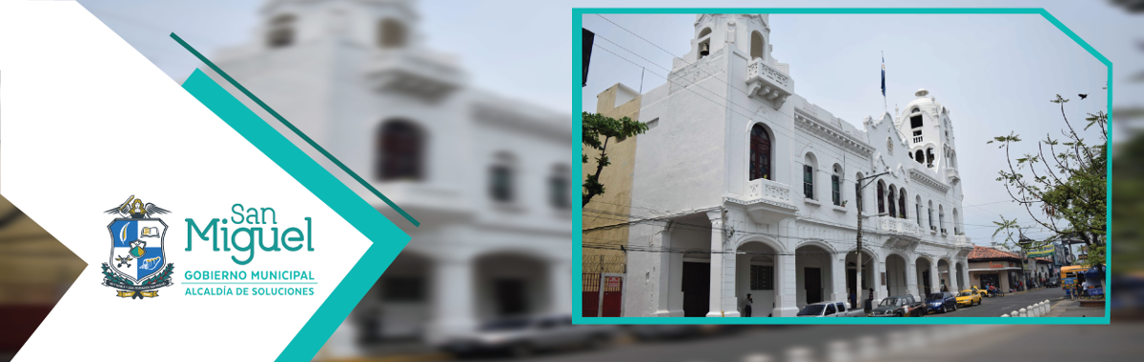

San Miguel, 01 de febrero de 2019.

PRESENTACIÓN

La Alcaldía Municipal de San Miguel departamento de San Miguel, presidida por el Lic. Miguel Ángel Pereira Ayala, su Honorable Concejo Municipal y el Capital Humano que conforman la municipalidad, han trabajado a lo largo del año en diferentes programas y proyectos que tienen como principal objetivo promover el bienestar y el desarrollo económico y social de la población migueleña, incentivar la inversión del sector privado y el mejoramiento de la calidad de vida en el municipio.

En la información que contiene el documento, se detalla el trabajo realizado por las diferentes unidades organizativas de la municipalidad, quienes, guiadas por el enfoque estratégico de las unidades superiores, son el motor de trabajo y quienes han ejecutado todas las políticas, metas, objetivos, programas y proyectos que promueven al cumplimiento de los objetivos del Plan operativo Anual correspondiente al ejercicio 2018.

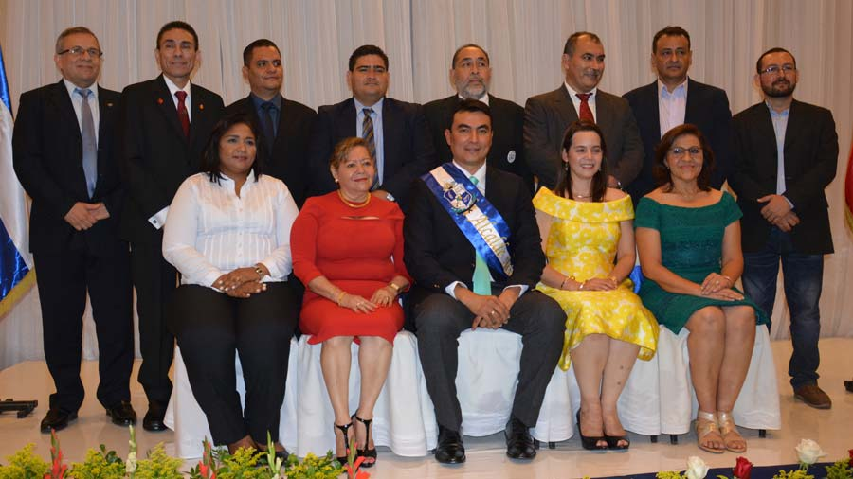

SEÑOR ALCALDE MUNICIPAL
LIC. MIGUEL ÁNGEL PEREIRA AYALA
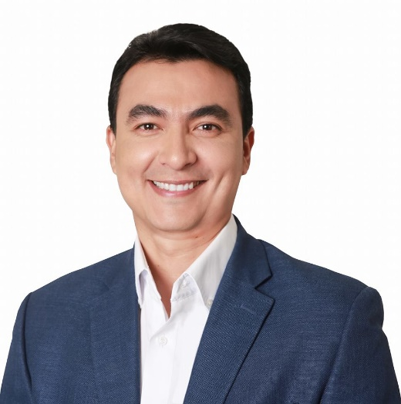

VISIÓN
Somos un gobierno municipal plural de soluciones con una nueva forma de gestión y cooperación al servicio de la ciudadanía migueleña.

MISIÓN
Convertirnos en una institución con excelencia en la prestación de servicios municipales y llevar a la ciudad migueleña donde todas y todos vivamos en un entorno seguro, ordenado y moderno.

VALORES

TRANSPARENCIA:
En la Alcaldia Municipal de San Miguel hacemos pública y entregan a cualquier persona interesada, información sobre su funcionamiento y procedimientos internos, sobre la administración de sus recursos humanos, materiales y financieros, sobre los criterios con que toma decisiones para gastar o ahorrar, sobre la calidad de los bienes o servicios que ofrece, sobre las actividades y el desempeño de sus directivos y empleados.

INTEGRIDAD
Somos ÍNTEGROS al realizar nuestro trabajo, lo hacemos disciplinadamente y apegados a la ley y normativas vigentes. Nos comportamos y expresamos con sinceridad, honestidad y transparencia; respetando los principios de la ética, la justicia y la verdad, de cara a todos.

SOLIDARIDAD
Los miembros de la Municipalidad, somos SOLIDARIOS con los problemas y necesidades de los habitantes del municipio, especialmente con los más vulnerables y necesitados; dispuestos a dar lo mejor de cada uno de nosotros, uniendo esfuerzos para la consecución de los objetivos fijados.

COMPROMISO
Nos debemos a los habitantes del municipio, empresarios y comerciantes, por lo que cumplimos con nuestras obligaciones, entregando nuestro mayor esfuerzo para alcanzar de forma eficiente y efectiva los objetivos de la Municipalidad; brindando servicios con altos estándares de calidad que satisfagan y superen las expectativas de la ciudadanía.

RESPONSABILIDAD
Somos servidores públicos municipales responsables, que asumimos las consecuencias de nuestras acciones y decisiones, respetando las normativas y el marco jurídico vigente; para que todos nuestros actos sean realizados con un ideal de justicia y de cumplimiento del deber en todos los sentidos.

RESPONSABILIDAD SOCIAL
Trabajar por el bien común optimizando el uso de los recursos en las necesidades de la ciudad.

RESPETO
Es un valor que nos permite como municipalidad, podamos reconocer, aceptar, apreciar y valorar las cualidades del prójimo y sus derechos. Es decir, el respeto es el reconocimiento del valor propio y de los derechos de los individuos y de la sociedad.

TRABAJO EN EQUIPO
Mantener la cultura de cooperación que nos permita alcanzar los objetivos municipales en coordinación con los diversos actores sociales e internos de la municipalidad.

EFICIENCIA
Capacidad de solucionar adecuadamente las necesidades y problemas de manera oportuna, optimizando todos los recursos.

CONCERTACIÓN
Capacidad de consensuar las políticas, planes y programas del proceso de desarrollo local con todos los actores involucrados

ÉTICA
Cada decisión estaré fundamentada en valores, principios, ideales y normas.

INFORME FINANCIERO
 |  |  |  |  |  |  |  |  |  | DEPARTAMENTO DE SAN MIGUEL
 |  |  |  |  |  |  |  |  |  | ALCALDIA MUNICIPAL DE SAN MIGUEL
 |  |  |  |  |  |  |  |  |  | ECONÓMICO DE INGRESO
 |  |  |  |  |  |  |  |  |  | Del 01 de Enero Al 31 de Diciembre de 2018 -*- Cierre Preliminar
 |  |  |  |  |  |  |  |  |  | (En dólares de los Estados Unidos de Norteamérica)
 |  | INSTITUCIONAL
 |  |  | INGRESOS CORRIENTES |  |  |  |  |  |  |  |  |  |  |  |  |  |  |  |  |  |  |  |  |  |  |  |  | 21,631,859.36
 |  |  |  |  |  |  | INGRESOS TRIBUTARIOS |  |  |  |  |  |  |  |  |  |  |  |  |  |  |  | 6,917,885.96
 |  |  |  |  |  |  |  | IMPUESTOS DIRECTOS |  |  |  |  |  |  |  |  |  | 6,917,885.96
 |  |  |  |  |  |  | INGRESOS NO TRIBUTARIOS |  |  |  |  |  |  |  |  |  |  |  |  |  |  |  | 10,316,549.50
 |  |  |  |  |  |  |  | TASAS |  |  |  |  |  |  |  |  |  | 9,219,528.72
 |  |  |  |  |  |  |  | DERECHOS |  |  |  |  |  |  |  |  |  | 1,097,020.78
 |  |  |  |  |  |  | INGRESOS FINANCIEROS Y OTROS |  |  |  |  |  |  |  |  |  |  |  |  |  |  |  | 3,209,776.35
 |  |  |  |  |  |  |  | INTERESES POR MORA Y MULTA |  |  |  |  |  |  |  |  |  | 2,986,959.96
 |  |  |  |  |  |  |  | ARRENDAMIENTOS DE BIENES |  |  |  |  |  |  |  |  |  | 97,745.70
 |  |  |  |  |  |  |  | INDEMNIZACIONES Y VALORES NO RECLAMADOS |  |  |  |  |  |  |  |  |  | 4,573.04
 |  |  |  |  |  |  |  | OTROS INGRESOS NO CLASIFICADOS |  |  |  |  |  |  |  |  |  | 120,497.65
 |  |  |  |  |  |  | TRANSFERENCIAS CORRIENTES |  |  |  |  |  |  |  |  |  |  |  |  |  |  |  | 1,187,647.55
 |  |  |  |  |  |  |  | TRANSFERENCIAS CORRIENTES DEL SECTOR PUBLICO |  |  |  |  |  |  |  |  |  | 994,897.55
 |  |  |  |  |  |  |  | TRANSFERENCIAS CORRIENTES DEL SECTOR PRIVADO |  |  |  |  |  |  |  |  |  | 192,750.00
 |  |  | INGRESOS DE CAPITAL |  |  |  |  |  |  |  |  |  |  |  |  |  |  |  |  |  |  |  |  |  |  |  |  | 3,252,102.59
 |  |  |  |  |  |  | VENTA DE ACTIVOS FIJOS |  |  |  |  |  |  |  |  |  |  |  |  |  |  |  | 576.55
 |  |  |  |  |  |  |  | VENTA DE ACTIVOS FIJOS |  |  |  |  |  |  |  |  |  | 576.55
 |  |  |  |  |  |  | TRANSFERENCIAS DE CAPITAL |  |  |  |  |  |  |  |  |  |  |  |  |  |  |  | 3,153,757.55
 |  |  |  |  |  |  |  | TRANSFERENCIAS DE CAPITAL DEL SECTOR PUBLICO |  |  |  |  |  |  |  |  |  | 3,078,757.55
 |  |  |  |  |  |  |  | TRANSFERENCIAS DE CAPITAL DEL SECTOR EXTERNO |  |  |  |  |  |  |  |  |  | 75,000.00
 |  |  |  |  |  |  | RECUPERACIÓN DE INVERSIONES FINANCIERAS |  |  |  |  |  |  |  |  |  |  |  |  |  |  |  | 97,768.49
 |  |  |  |  |  |  |  | RECUPERACIÓN DE INVERSIONES EN TÍTULOS Y VALORES |  |  |  |  |  |  |  |  |  | 97,768.49
 |  |  |  |  |  |  |  |  |  |  |  |  |  |  |  |  |  |  | Total de Ingreso: |  |  |  |  |  |  | 24,883,961.95

 |  |  |  |  |  |  |  |  | DEPARTAMENTO DE SAN MIGUEL
 |  |  |  |  |  |  |  |  | ALCALDIA MUNICIPAL DE SAN MIGUEL
 |  |  |  |  |  |  |  |  | ECONÓMICO DE EGRESO
 |  |  |  |  |  |  |  |  | Del 01 de Enero Al 31 de Diciembre de 2018 -*- Cierre Preliminar
 |  |  |  |  |  |  |  |  | (En dólares de los Estados Unidos de Norteamérica)
 | INSTITUCIONAL
 |  | GASTOS CORRIENTES |  |  |  |  |  |  |  |  |  |  |  |  |  |  |  |  |  |  |  |  |  |  |  |  | 12,503,890.71
 |  |  |  |  |  | GASTOS DE CONSUMO O GESTIÓN OPERATIVA |  |  |  |  |  |  |  |  |  |  |  |  |  |  |  | 9,755,514.56
 |  |  |  |  |  |  | REMUNERACIONES |  |  |  |  |  |  |  |  |  | 5,316,375.36
 |  |  |  |  |  |  | BIENES Y SERVICIOS |  |  |  |  |  |  |  |  |  | 4,439,139.20
 |  |  |  |  |  | GASTOS FINANCIEROS Y OTROS |  |  |  |  |  |  |  |  |  |  |  |  |  |  |  | 1,241,783.02
 |  |  |  |  |  |  | INTERESES Y COMISIONES DE EMPRÉSTITOS INTERNOS |  |  |  |  |  |  |  |  |  | 1,108,801.37
 |  |  |  |  |  |  | IMPUESTOS, TASAS Y DERECHOS |  |  |  |  |  |  |  |  |  | 5,717.30
 |  |  |  |  |  |  | SEGUROS, COMISIONES Y GASTOS BANCARIOS |  |  |  |  |  |  |  |  |  | 127,246.27
 |  |  |  |  |  |  | OTROS GASTOS NO CLASIFICADOS |  |  |  |  |  |  |  |  |  | 18.08
 |  |  |  |  |  | TRANSFERENCIAS CORRIENTES |  |  |  |  |  |  |  |  |  |  |  |  |  |  |  | 1,506,593.13
 |  |  |  |  |  |  | TRANSFERENCIAS CORRIENTES AL SECTOR PÚBLICO |  |  |  |  |  |  |  |  |  | 22,136.28
 |  |  |  |  |  |  | TRANSFERENCIAS CORRIENTES AL SECTOR PRIVADO |  |  |  |  |  |  |  |  |  | 1,484,456.85
 |  | GASTOS DE CAPITAL |  |  |  |  |  |  |  |  |  |  |  |  |  |  |  |  |  |  |  |  |  |  |  |  | 5,925,912.44
 |  |  |  |  |  | INVERSIONES EN ACTIVOS FIJOS |  |  |  |  |  |  |  |  |  |  |  |  |  |  |  | 5,925,912.44
 |  |  |  |  |  |  | BIENES MUEBLES |  |  |  |  |  |  |  |  |  | 97,509.98
 |  |  |  |  |  |  | INTANGIBLES |  |  |  |  |  |  |  |  |  | 7,645.00
 |  |  |  |  |  |  | INFRAESTRUCTURA |  |  |  |  |  |  |  |  |  | 5,820,757.46
 |  | APLICACIONES FINANCIERAS |  |  |  |  |  |  |  |  |  |  |  |  |  |  |  |  |  |  |  |  |  |  |  |  | 1,966,501.86
 |  |  |  |  |  | AMORTIZACIONES ENDEUDAMIENTO PÚBLICO |  |  |  |  |  |  |  |  |  |  |  |  |  |  |  | 1,966,501.86
 |  |  |  |  |  |  | AMORTIZACIONES DE EMPRÉSTITOS INTERNOS |  |  |  |  |  |  |  |  |  | 1,966,501.86
 |  |  |  |  |  |  |  |  |  |  |  |  |  |  |  |  |  | Total de Egreso: |  |  |  |  |  |  | 20,396,305.01
 |  |  | Miguel Angel Pereira Ayala Alcalde Municipal |  |  |  |  |  |  |  |  |  |  |  |  |  |  | Sucely Marcela Argueta Molina Jefe Departamento de Contabilidad

INFORMACIÓN FINANCIERA

Del total de presupuesto establecido para el ejercicio 2018 el xx.xx% de las asignaciones presupuestarias corresponden a sueldos, salarios y dietas del Capital Humano que conforma la Municipalidad.
El monto antes mencionado está invertido en todas las actividades detalladas en el Anexo # 2 de este documento, que es en particular la ejecución del plan operativo 2018 y actividades anexas por cada una de las Unidades Organizativas donde se hace una descripción de cada una de las metas y sus respectivas actividades operativas para el logro de estas.
Otro buen porcentaje de la asignación presupuestaria, está invertido en los diferentes proyectos que la municipalidad ejecuto (Ver anexo 1) que en mayor proporción son fondos provenientes del Fondo Para El Desarrollo Económico Y Social De Los Municipios que para el ejercicio 2018 la asignación tuvo un monto de $ 3,979,590.10, de los cuales el 75% se invierte en proyectos de diferente naturaleza(Ver anexo 1), que hacen un monto de $ 2,984,692.40.

ANEXO # 1
PROYECTOS EJECUTADOS 2018

INFORME DE EJECUCIÓN DE PROYECTOS DE INVERSIÓN AÑO 2018.
No. | Nombre del Proyecto | Ubicación | Realizador | Supervisor | Administrador de Contratos | Inicio | Finalizó | Monto del Proyecto | Monto de Supervisión | Monto de la Obra
1 | Adquisición de mezcla asfáltica en caliente, emulsión CSS 1H para liga, combustible, lubricantes y pintura de tráfico termoplástica para el proyecto Recarpeteo con mezcla asfáltica en caliente en Calle Avalos de Colonia Milagro de la Paz y diferentes rutas en la Colonia Ciudad Pacifica en el Municipio de San Miguel. | Calle Avalos de Colonia Milagro de la Paz y Colonia Ciudad Pacifica, San Miguel. | ECON, S.A. DE C. V. | Ing. Javier Armando Sorto Maltez. | Arq. Alcira Jeannette Alemán de Iglesias. | 04/01/2018 | 28/03/2018 | $235,585.83 | $0.00 | $235,585.83
2 | Construcción de cordón cuneta y pavimento asfaltico en tramos de calle de zona Sur Oriente de la ciudad de San Miguel. | San Miguel. | ODIS, S.A. DE C.V. | IACO, S.A. DE C.V. | Arq. Moisés Fernando Girón Granados. | 15/01/2018 | 14/05/2018 | $409,206.61 | $19,856.08 | $429,062.69
3 | Construcción de cordón cuneta y pavimento asfáltico en calle a la cancha en Caserío Cantora, Cantón El Tecomatal, San Miguel. | Caserío Cantora, Cantón Tecomatal, San Miguel. | ABC INGENIEROS, S. A. DE C. V. | MAVINCA, S. A. DE C. V. | Ing. Javier Armando Sorto Maltez. | 15/01/2018 | 14/04/2018 | $117,001.04 | $5,300.00 | $122,301.04
4 | Introducción del sistema de agua potable y alcantarillado sanitario en sector de Barrio Concepción, San Miguel. | Barrio Concepción, San Miguel. | GLODY, S.A. DE C.V. | ANDA | Arq. Moisés Fernando Girón Granados. | 17/01/2018 | 09/06/2018 | $302,159.41 | $0.00 | $302,159.41
5 | Construcción de cordón cuneta y pavimento asfaltico en tramos de calle de zona Nor Poniente de la ciudad de San Miguel. | San Miguel. | CONSTRUEQUIPOS, S.A. DE C.V. | INVERSIONES UNIDAS LA NUEVA, S.A. DE C.V. | Arq. Marina del Rosario Ramos Ramírez. | 18/01/2018 | 18/03/2018 | $201,557.60 | $8,800.00 | $210,357.60
6 | Construcción de obras de mitigación en descarga de aguas negras en Colonia Palo Blanco, descarga hacia el Rio Grande, San Miguel. | Colonia Palo Blanco, San Miguel. | VIERCON, S. A. DE C. V. | C & T, S.A. DE C. V. | Arq. Marina del Rosario Ramos Ramírez. | 18/01/2018 | 25/04/2018 | $178,970.14 | $7,350.75 | $186,320.89
7 | Introducción de setenta y siete servicios de agua potable y aguas negras tipo domiciliar en la comunidad Colonia Urbina del Municipio de San Miguel. | Colonia Urbina, San Miguel. | MADRID, S.A. DE C.V. | ANDA | Arq. Moisés Fernando Girón Granados. | 29/01/2018 | 18/05/2018 | $34,480.20 | $0.00 | $34,480.20
8 | Construcción de bases de concreto para postes semafóricos en la ciudad de San Miguel. | San Miguel. | ARIAS, S.A. DE C.V. | Ing. Javier Armando Sorto Maltez. | Arq. Moisés Fernando Girón Granados. | 01/02/2018 | 02/03/2018 | $12,460.03 | $0.00 | $12,460.03
9 | Mejoramiento y equipamiento del área de esparcimiento familiar de la Colonia El Molino, San Miguel, en el marco del Plan Municipal de Convivencia Familiar y Comunitaria CONVIVE. | 30 Avenida Sur, Col. El Molino, San Miguel. | DECO-OBRAS, S.A. DE C.V. | SECONCE,S.A. DE C.V. | Ing. Rosario Ramos | 24/04/2018 | 30/11/2018 | $237,612.01 | $8,500.00 | $246,112.01
10 | Mejoramiento y equipamiento de la zona verde de Colonia Pradera, San Miguel. | Final Avenida Bellos Horizontes, Col. La Pradera, San Miguel. | U & R CONSTRUCTORES, S.A. DE C.V. | C.F.A., S.A. DE C.V. | Arq. Tania Ventura. | 25/04/2018 | 22/08/2018 | $68,805.12 | $2,900.00 | $71,705.12
11 | Mejoramiento y equipamiento de la zona verde en Colonia La Carrillo, San Miguel. | Col. Carrillo, San Miguel. | U & R CONSTRUCTORES, S.A. DE C.V. | MD INVERSIONES Y SERVICIOS, S.A. D C.V. | Arq. Moisés Fernando Girón Granados. | 27/04/2018 | 08/09/2018 | $115,496.66 | $4,800.00 | $120,296.66
12 | Reparaciones varias en dormitorios del CAM, San Miguel. | Av. Roosevelt Sur, San Miguel. | T. H. CONSTRUCTORA, S. A. DE C. V. | Ing. Marina del Rosario Ramos Ramírez. | Tec. Edgar Jeovanny Escobar Reyes. | 15/10/2018 | 13/12/2018 | $11,706.57 | $0.00 | $11,706.57
13 | Mejoramiento de zona verde de Urbanización La Pacifica II, III y IV etapa. | Urbanización Ciudad Pacifica, IV etapa, San Miguel. | DECO-OBRAS, S.A. DE C.V. | O. C.P., S. A DE C.V. | Ing. Javier Sorto. | 30/10/2018 | 26/02/2019 | $262,463.89 | $12,600.00 | $275,063.89
14 | Remodelación del Centro de Operaciones de Protección Civil Municipal. | Av. Roosevelt Sur, San Miguel. | OCYS, S.A. DE C.V. | Tec. Edgar Jeovanny Escobar Reyes. | Ing. Ana Hilda Hernández Moreira. | 03/12/2018 | 02/03/2019 | $31,941.74 | $0.00 | $31,941.74
15 | Ampliación de nichos en Cementerio General de San Miguel. | Av. Roosevelt Sur, San Miguel. | O.C.P.,S.A. DE C.V. | DETCO, S.A. DE C.V. | Arq. Moisés Fernando Girón Granados. | 19/12/2018 | 18/03/2019 | $195,995.00 | $9,790.00 | $205,785.00
16 | Construcción de bodega para el área de Comunicaciones. | Av. Roosevelt Sur, San Miguel. | CONSTRUCTORA DISAN, S.A. DE C.V. | Arq. Moisés Fernando Girón Granados. | Ing. Ana Hilda Hernández Moreira. | 20/12/2018 | 02/02/2019 | $3,963.10 | $0.00 | $3,963.10
TOTAL |  |  |  |  |  |  |  | $2,419,404.95 | $79,896.83 | $2,499,301.78

Información generada por el Departamento de Contabilidad.
Información generada por el Departamento de Contabilidad
Asignación FODES 2018, distribución por municipios, ISDEM.

